Spectacle musical avec

Amélie Leclerc

le jeudi 11 avril 2019

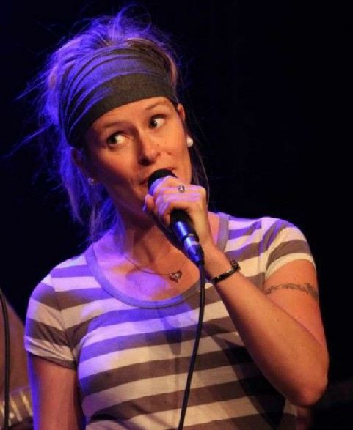

J'ai trouvé dans le jardin,
Un bel oeuf en travertin.
J'ai trouvé dans la cuisine,
Un panier de friandises.

J'ai trouvé dans le jardin,
Un bel oeuf en travertin.

J'ai trouvé dans la cuisine,
Un panier de friandises.
J'ai trouvé près du Lilas
Une poule en chocolat
Et un lapin en nougat.
Et tout ça, rien que pour moi ?
C'est trop pour mon estomac,
Heureusement que tu es là !
Chargées d'œufs et de friandises,
Les cloches font leur grand retour
Pour faire aux enfants la surprise
Qu'ils découvrent au petit jour !

PROGRAMMATION DES ACTIVITÉS DE LOISIRS Avril 2019

Dimanche | Lundi | Mardi | Mercredi | Jeudi | Vendredi | Samedi
 | 1 Loisirs PAB | 2 Coiffure A.M.  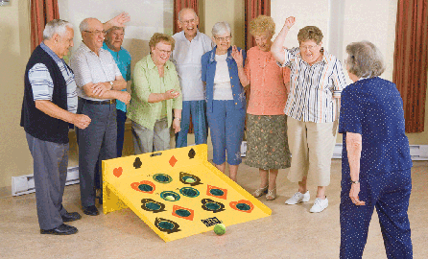  Boule-à-tout | 3  Jeux intellectuelles | 4  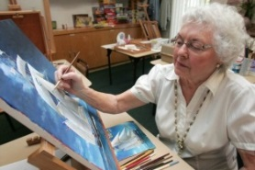  Artistes en herbes | 5 | 6 Loisirs PAB  Jasette
7 Loisirs PAB  Poupée thérapeutique  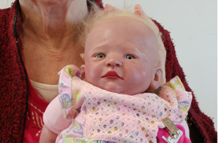 | 8 Loisirs PAB  Après-midi TV | 9 Coiffure A.M. | 10  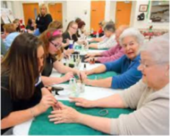  Manucure | 11  Spectacle  Amélie  Leclerc | 12  Après-midi libre | 13 Loisirs PAB  Massage
14  Réunion de votre comité | 15 Loisirs PAB  Après-midi TV | 16 Coiffure A.M.  Jeux de table et de cartes | 17  Petite sortie individuelle ou en petit groupe…  À déterminé | 18  On s’amuse avec  la tablette | 19 Vendredi saint | 20 Loisirs PAB  Jasette
21 Loisirs PAB | 22 Loisirs PAB | 23 Coiffure A.M.  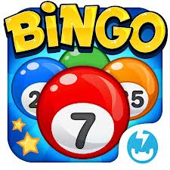 | 24  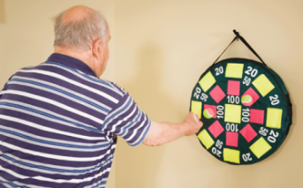  Jeu de dards-boules | 25  Petite sortie individuelle ou en petit groupe…  À déterminé | 26  Après-midi libre | 27 Loisirs PAB  Massage
28 Loisirs PAB  Poupée thérapeutique  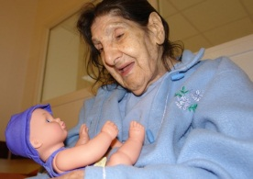 | 29 Loisirs PAB  Après-midi TV | 30 Coiffure A.M.  Conférence et projection de photos du voyage en Asie de Pierre, le bénévole.

